pagerule.ini.php

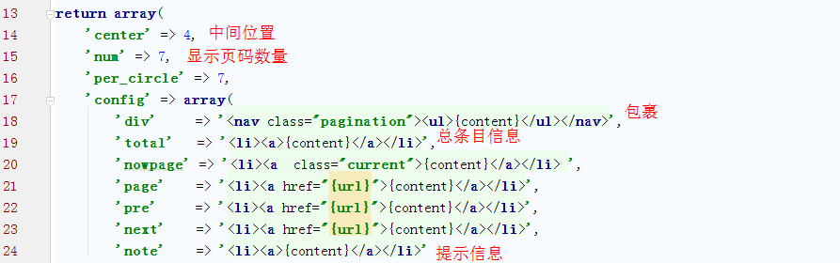

pagelist.class.php

流程：

1.实例化、配置



loadconfig

主要是加载配置，即，怎么显示（占位符），以及语言项

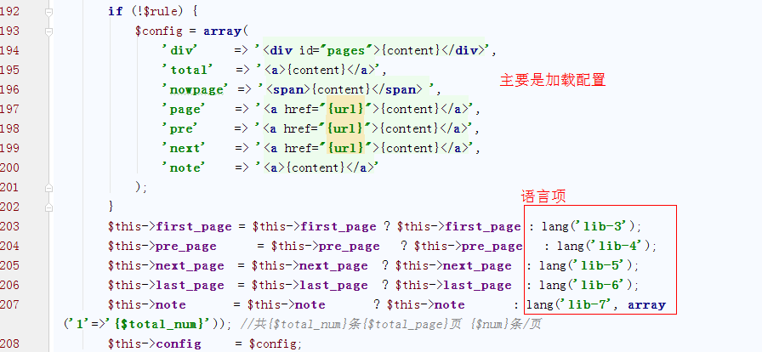

2.设置总项目数





3.设置不含当前页码具体值的url，即url?page=



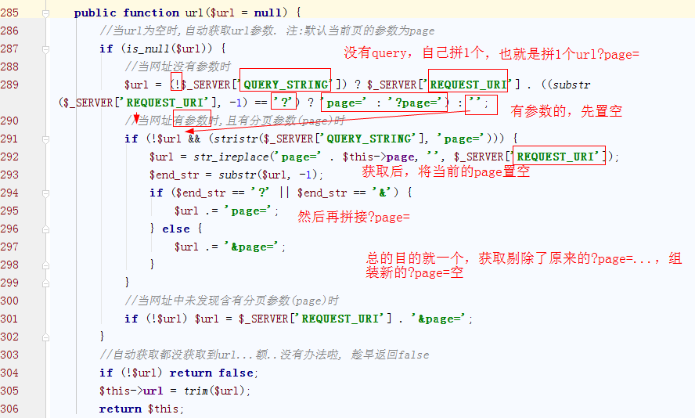

4.设置每页显示项目数量



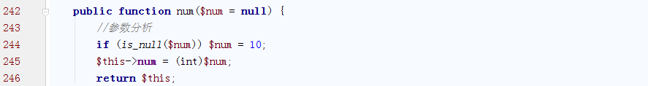

5.设置当前页



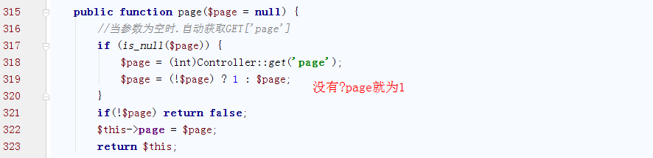

6.输出，显示



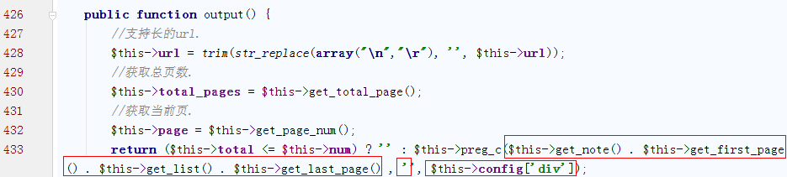

（1）计算总页数



（2）修正当前页

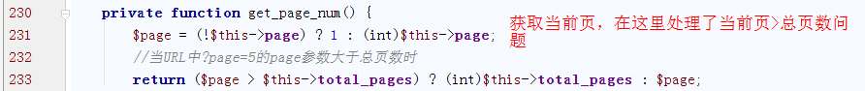

（3）拼接显示信息

即——**注释信息**+**第一页**+**列表**+**最后一页——**的格式——此处将里面所有的content、url占位都替换掉了

**preg_c**

按顺序替换url和content占位符（用了两处str_replace）



**get_note**

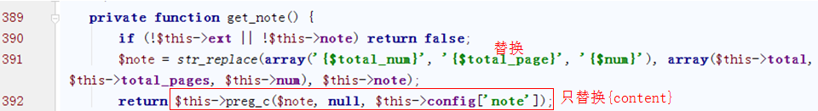

**get_list**

1.当前页不一定是中间页，因为是ajax，页码不动

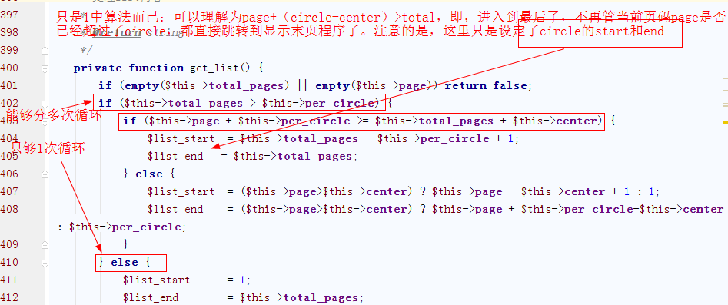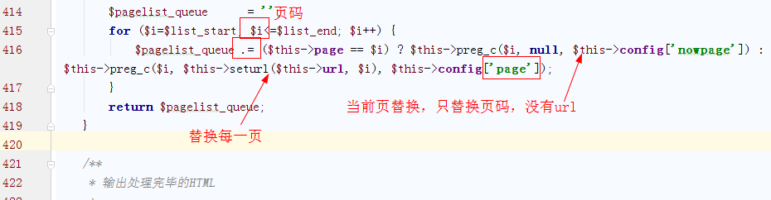

**get_first_page**

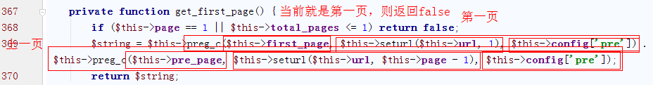

**seturl**

